Plagiatul în promovarea personală pe rețelele sociale
Cum influencerii își construiesc brandul prin conținut preluat de la alții

Student: Murariu Andrei-Stefanel

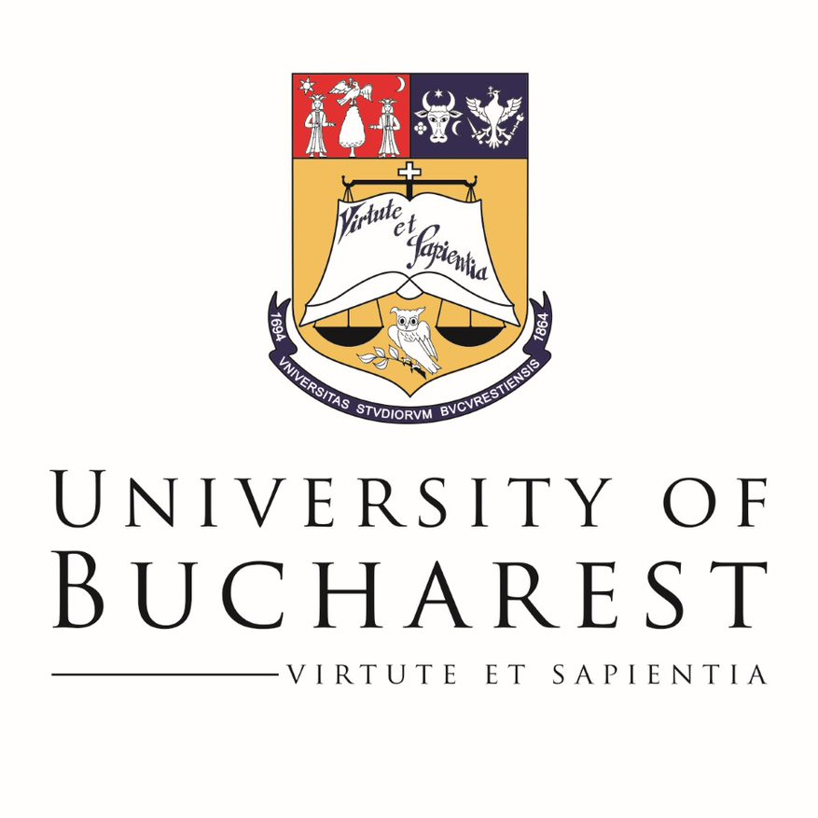

Cadru Didactic: LECT. UNIV. DR. Andrei Ionuț Mărășoiu
DEONTOLOGIE ACADEMICĂ
12 Ianuarie 2025

Contents
Introducere 2
Plagiatul pe Rețelele Sociale: Analiză și Context 3
1. Plagiatul pe Rețelele Sociale: Definiție și Cauze 4
2. Consecințele Plagiatului în Social Media 4
Studiu de caz: ChatGPT și GPTZero 6
Combaterea Plagiatului Online 7
Concluzii 8
References 8

Introducere
Rețelele sociale au devenit mai mult decât o simplă modalitate de a interacționa în epoca digitală, deoarece acum sunt folosite pentru a-ți promova personalitatea, de a-ți lansa cariera și de a-ți construi identitatea publică. De la utilizatori obișnuiți până la influenceri celebri, toți contribuie la un ecosistem vast de conținut, în care inovația este adesea cheia. Acestea fiind spuse, această libertate aparent nelimitată vine însoțită de o serie de probleme etice. Câte videoclipuri repostate sau citate „anonime” apar în fiecare zi pe feed-urile noastre fără a putea fi identificați autorii lor? Cât de des folosești conținutul altora pentru a-ți forma propria imagine într-o lume în care „like-urile” și „share-urile” sunt egale cu succesul?
Deși plagiatul este un concept bine definit și reglementat în mediul academic, în lumea rețelelor sociale, regulile nu sunt clare și consecințele nu sunt adesea luate în considerare. Plagiatul pe rețelele sociale reprezintă o problemă etică semnificativă, de la articole copiate parțial și postări virale preluate fără a menționa sursa, până la influenceri care își construiesc reputația pe munca altora. Această practică încalcă drepturile autorilor originali și creează un precedent periculos în care munca creativă este depreciată și eforturile individuale sunt adesea ascunse.
Acest eseu analizează fenomenul plagiatului în promovarea personală pe rețelele sociale și discută consecințele culturale și etice ale acestor practici. Analiza va sublinia motivele pentru preluarea conținutului fără atribuirea sursei, efectele asupra creatorilor și consumatorilor și opțiunile pentru a ajuta la dezvoltarea unui mediu digital mai moral și responsabil. Acest subiect este acum mai important decât oricând într-o lume în care succesul personal și profesional depinde frecvent de percepția pe internet.

Plagiatul pe Rețelele Sociale: Analiză și Context
Rebecca Moore Howard, în articolul său despre plagiat și impactul internetului asupra acestuia, sugerează că preocupările actuale legate de plagiat reflectă o anxietate culturală similară cu revoluțiile textuale din trecut. Internetul nu doar că facilitează accesul la texte, dar și schimbă modul în care interacționăm cu acestea, promovând o abordare intertextuală. În acest context, plagiatul nu ar trebui să fie văzut doar ca o încălcare a eticii individuale, ci ca o practică legată de modurile de a crea și de a înțelege textele. Howard propune o schimbare a politicilor instituționale de plagiat și o pedagogie autentică, care înțelege complexitatea noilor medii și a intertextualității (Howard, 2007).
Social media a schimbat modul în care interacționăm, comunicăm și ne promovăm personal sau profesional. Cu toate acestea, în această lume interconectată, preluarea fără acord a conținutului altora a devenit o problemă obișnuită. Deși efectele sale sunt semnificative, fenomenul este adesea ignorat, deoarece este considerat o normă în lumea digitală. Plagiatul pe rețelele sociale este nu numai o problemă de etică personală, ci și o barieră semnificativă în calea unei culturi online care promovează respectul și deschiderea.

Plagiatul pe Rețelele Sociale: Definiție și Cauze
Conform definiției clasice, plagiatul înseamnă utilizarea muncii sau ideilor altora fără a le atribui meritele. În „Deontologie academică: Ghid practic” (Sercan, 2017), explică că plagiatul este o încălcare a eticii, indiferent de contextul în care apare. În timp ce ghidurile se concentrează pe plagiatul în mediul academic, aceste principii sunt relevante și în mediul social media, unde reproducerea materialelor fără a menționa sursa este o practică obișnuită.
Un motiv major pentru plagiatul pe rețelele sociale este ideea greșită că articolele publicate pe internet sunt „bunuri comune”.Platforme precum Instagram, TikTok și Twitter încurajează crearea de conținut rapid, atrăgător și ușor de consumat. Sub pretextul „viralizării”, această dinamică permite utilizarea neetică a materialelor altora. De exemplu, meme-urile, videoclipurile editate sau citatele inspiraționale sunt frecvent repostate fără a menționa creatorul original, perpetuând ideea că „ce este online aparține tuturor”.

Consecințele Plagiatului în Social Media
Impactul plagiatului în social media este personal și cultural. Creatorii de conținut sunt cei mai afectați la nivel personal, deoarece pierd recunoșterea pentru munca lor, care de obicei este principala lor sursă de venit. De exemplu, atunci când alții fură ideile, stilul sau creațiile lor, influencerii, vloggerii sau artiștii care au investit timp și resurse pentru a produce materiale originale pot pierde vizibilitatea și veniturile. În acest caz, plagiatul nu numai că încalcă drepturile de autor ale creatorului, dar îi afectează și munca și eforturile personale. În plus, plagiatul are efecte economice evidente, deoarece autorii pot obține beneficii monetare sau expunere publică fără a depune eforturi creative.
Plagiatul poate duce la pierderea colaborărilor cu brandurile, a susținerii sponsorilor și a scăderii numărului de urmăritori pentru influencerii și creatorii de conținut de pe platforme precum Instagram, YouTube sau TikTok. În acest fel, plagiatul nu numai că încalcă standardele morale ale muncii online, dar are și consecințe financiare asupra victimelor acestuia. În schimb, cei care plagiază au capacitatea de a reuși fără a depune eforturi proprii, ceea ce creează un dezechilibru în ecosistemul digital și o cultură în care meritele și autenticitatea sunt adesea ignorate.
Din punct de vedere cultural, plagiatul în social media depreciază creativitatea. În mod ideal, munca creativă ar trebui să fie un produs unic și original, care reflectă viziunea și personalitatea creatorului. Cu toate acestea, devine tot mai greu de făcut distincția dintre creatorii originali și copiatori pe internet, deoarece conținutul devine frecvent repetitiv. În loc să se bazeze pe valoare intelectuală sau originalitate, succesul pe platformele sociale este acum evaluat mai degrabă în funcție de numărul de urmăritori sau de like-uri. Prin urmare, utilizatorii sunt mai susceptibili să acorde mai multă atenție popularității unui conținut decât calității sau autenticității acestuia.
În plus, diversitatea culturală online este afectată de plagiat. O uniformizare a ideilor apare pe platformele digitale, în loc ca acestea să ofere spațiu pentru inovație și exprimare creativă. De exemplu, mulți utilizatori se simt presați să adopte stiluri, teme și tipuri de conținut similare pe site-uri precum Instagram sau TikTok, unde tendințele și provocările devin rapid virale. În consecință, devine tot mai dificil să distingi între autorii originali și cei care se bazează pe imitare sau plagiat. În cele din urmă, acest fenomen diminuează valoarea reală a muncii creative.
În acest context, plagiatul în social media dăunează culturii online în general, subminând integritatea și diversitatea acestui mediu digital. Recompensarea popularității în detrimentul originalității depreciază munca creatorilor autentici și facilitează copierea și răspândirea ideilor altora.

Studiu de caz: ChatGPT și GPTZero
Studiul „ChatGPT and GPTZero in Research and Social Media: A Sentiment-and Topic-Based Analysis” (Heumann, Kraschewski, & Breitner, 2023), examinează modul în care tehnologiile AI precum ChatGPT afectează plagiatul din punct de vedere public și academic. Cercetătorii au analizat peste un milion de tweeturi și 279 de articole academice folosind modelarea tematicii și analiza sentimentului. Rezultatele arată că există o preocupare semnificativă cu privire la pericolele de plagiat asociate cu utilizarea ChatGPT. De asemenea, arată că mulți oameni nu sunt interesați de soluții precum GPTZero, care are capacitatea de a detecta plagiatul generat de AI.
Studiul subliniază câteva soluții esențiale pentru a combate plagiatul online:
- Politici educaționale clare: Instituțiile academice trebuie să stabilească politici clare privind utilizarea inteligenței artificiale în educație și cercetare, precum și linii directoare precise pentru a preveni plagiatul.
- Tehnologii care împiedică plagiatul: Soluții precum GPTZero trebuie integrate în procesele academice pentru a detecta plagiatul artificial.
- Instrucțiuni pentru utilizatori: Cercetătorii și studenții trebuie să fie informați despre pericolele plagiatului și importanța citării corecte.
- Modele AI accesibile: dezvoltarea de sisteme AI care explică sursele de informație utilizate pentru a facilita identificarea plagiatului.
În cele din urmă, studiul subliniază că reglementarea și educația continuă sunt necesare pentru o utilizare responsabilă a tehnologiei AI, în special pentru a preveni plagiatul.

Combaterea Plagiatului Online
O abordare complexă pentru combaterea plagiatului online necesită implementarea unor măsuri legale și tehnologice eficiente, precum și educarea utilizatorilor. În primul rând, educația cu privire la etica digitală este esențială. Învățarea tinerilor și utilizatorilor de rețele sociale despre importanța originalității și efectele plagiatului poate reduce semnificativ acest fenomen.
În timp ce acest lucru se întâmplă, tehnologia poate fi un ajutor sigur în prevenirea plagiatului. Aplicații precum Turnitin și Plagscan ajută instituțiile de învățământ și creatorii de conținut online să găsească și să împiedice utilizarea neautorizată a materialelor. Cu ajutorul acestor programe, este posibilă verificarea surselor și asigurarea citării corecte.
În plus, reguli mai stricte ar putea fi aplicate rețelelor sociale și platformelor online pentru a proteja drepturile de autor și a împiedica plagiatul. Adăugarea unor caracteristici care facilitează identificarea conținutului copiat sau preluat fără permisiune de către utilizatori ar putea ajuta la crearea unui mediu digital mai responsabil.
Promovarea originalității este o altă componentă crucială. Există posibilitatea ca platformele să implementeze sisteme care să recompenseze utilizatorii care publică conținut autentic, ceea ce ar stimula comportamentul moral și ar reduce tendințele de plagiat. Legislația mai strictă privind drepturile de autor pe internet este, de asemenea, esențială. Responsabilitatea online poate crește dacă se adoptă legi care împiedică plagiatul și protejează lucrările originale.
În cele din urmă, există o posibilitate semnificativă de a preveni plagiatul dacă există un sistem clar care să monitorizeze și să responsabilizeze utilizatorii. Este posibil să se construiască un mediu digital în care respectul pentru proprietatea intelectuală și originalitatea sunt valorile esențiale.

Concluzii
În concluzie, plagiatul este o problemă semnificativă care amenință creativitatea și integritatea intelectuală în era digitală, în special pe rețelele sociale. Deoarece accesul ușor la conținutul altora alimentează acest fenomen, sunt necesare metode eficiente de prevenire și combatere. Pașii esențiali pentru a asigura un mediu online etic și respectuos includ reglementări clare în domeniul cercetării și educației, tehnologii de detectare a plagiatului și instrucțiuni pentru utilizatori. Prin urmare, pentru a promova o cultură digitală sănătoasă, trebuie să combinăm tehnologii moderne cu politici educaționale care sunt adaptate contextului digital în continuă evoluție.

References
Heumann, M., Kraschewski, T., & Breitner, M. (2023, March 2). ChatGPT and GPTZero in Research and Social Media: A Sentiment-and Topic-based Analysis. Retrieved 2025, from SSRN: https://papers.ssrn.com/sol3/papers.cfm?abstract_id=4467646
Howard, R. M. (2007, February 1). Understanding “Internet plagiarism”. Retrieved 2025, from ScienceDirect: https://www.sciencedirect.com/science/article/abs/pii/S8755461506000831
Sercan, E. (2017). Deontologie academică: ghid practic. Bucuresti: Editura Universitatea din Bucuresti. Retrieved 2025, from Universității din București: https://eticasiintegritate.unibuc.ro/wp-content/uploads/2018/10/DeontologieAcademica-Ghid-practic.pdf

O lucrare de referință este: Plagiatul. Alte forme de lipsă de onestitate academică (Sercan, 2017)
Plagiatul de tip copy-paste pe rețelele sociale este o practică răspândită, în care oamenii copiază părți din postările altora fără a le da credit, ceea ce face ca conținutul online să nu fie original și autentic.

